IC卡电梯，二维码，人脸识别等电梯智能控制系统关于特种设备安全技术规范要求
IC卡电梯，二维码，人脸识别等电梯智能控制系统关于特种设备安全技术规范要求
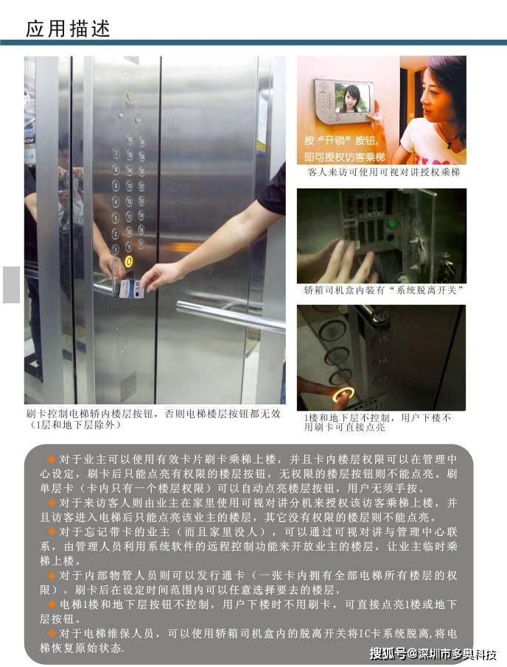
特种设备安全技术规范TSGT7001-2009《电梯监督检验和定期检验规则——曳引与强制驱动电梯》中第8.6项针对运行试验做出了以下要求：
1.“轿厢分别空载、满载，以正常运行速度上、下运行，呼梯、楼层显示等信号系统功能有效、指示正确、动作无误，轿厢平层良好，无异常现象发生。”
由此可见，对于非接触式呼梯（IC卡电梯
，电梯门禁，二维码梯控，人脸识别电梯智能控制系统，电梯刷卡，手机远程呼梯等）的有效性、准确性有一定要求。最终客户，工程商，电梯公司，电梯维保等应选择有资质，有核心硬件，软件，平台开发能力的供应商。例如深圳多奥，专用做梯控一卡通（含门禁，出入口通道闸机，智能派梯，机器人AGV乘梯等）十几年的老厂，无论是产品质量还是方案，服务等有保障。
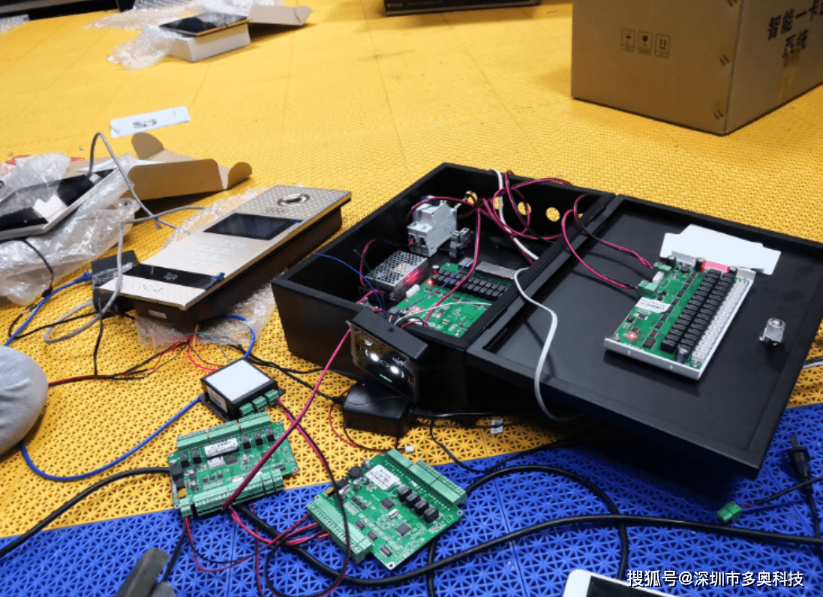
2.“对于设有IC卡系统（指纹梯控，人脸识别，二维码等识别介质）的电梯，轿厢内的人员无需通过IC卡系统（机器人乘梯，AGV自动坐电梯，人脸识别梯控，二维码电梯等）即可到达建筑物的出口层，并且在电梯退出正常服务时，自动退出IC卡（或其他识别介质：静脉，人脸，指纹，二维码，手机NFC等）功能。”
此条针对IC卡（人脸识别梯控，二维码电梯门禁扫码，指纹梯控，声控电梯，语音识别自动乘梯，掌纹电梯，虹膜电梯门禁等）系统提出了以上要求，保证在紧急情况下无须刷卡即可从出口层进行撤离。电梯退出正常服务时，主要包括消防运行、检修运行等状态，即在这些状态下，不需要通过刷卡或其他识别介质就可以到达任意层站。
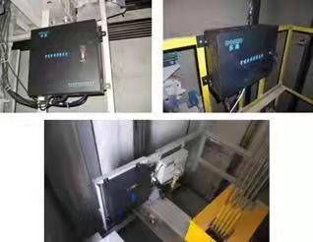
门禁
二维码梯控
物业收费门禁梯控管理系统
人脸识别梯控
智能派梯系统
机器人乘梯系统
二维码梯控
手机呼梯系统
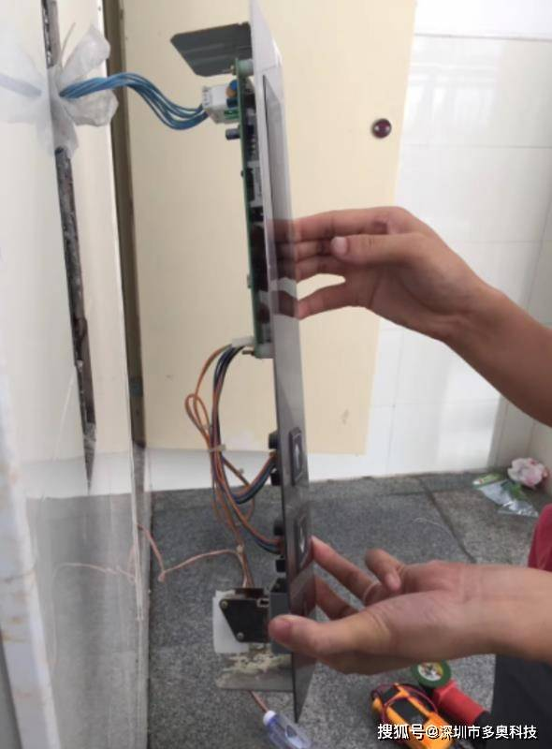
无接触语音乘梯系统
VIP乘梯系统
提升电梯高峰期运力
阻击电动车进轿厢方案
酒店无感通行
酒店机器人乘梯
酒店无人值守人脸识别门禁，梯控
无接触乘梯解决方案
智慧园区人机无感通行解决方案
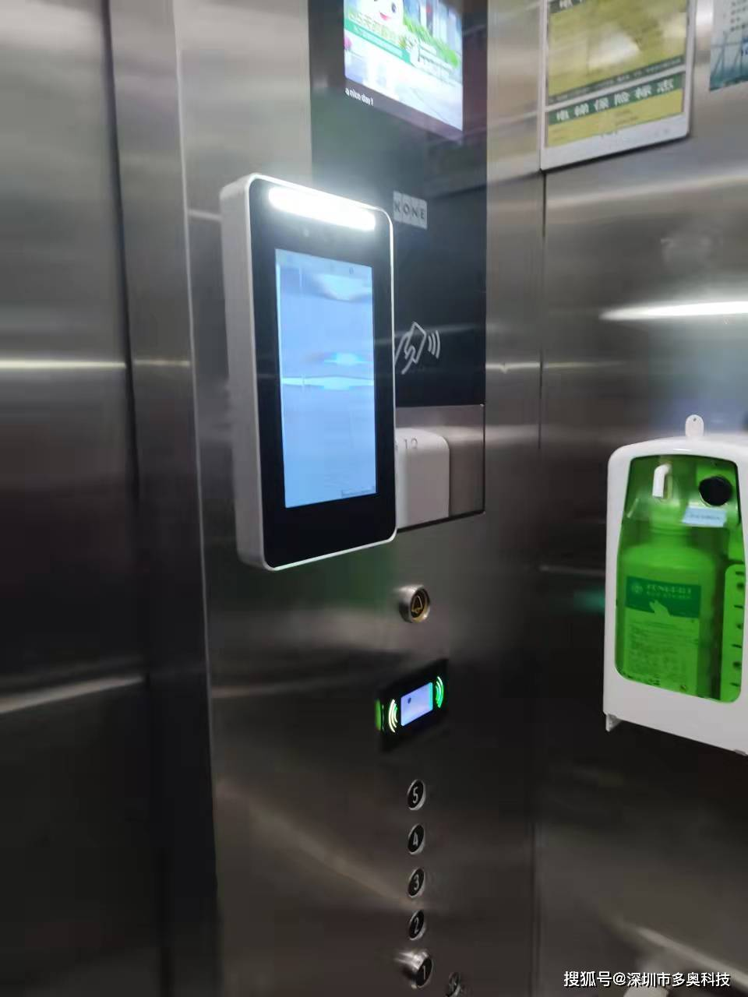
智慧社区无感通行解决方案
共享电梯IC卡系统
办公楼无感智能派梯出入口通行解决方案
写字楼无感通行解决方案
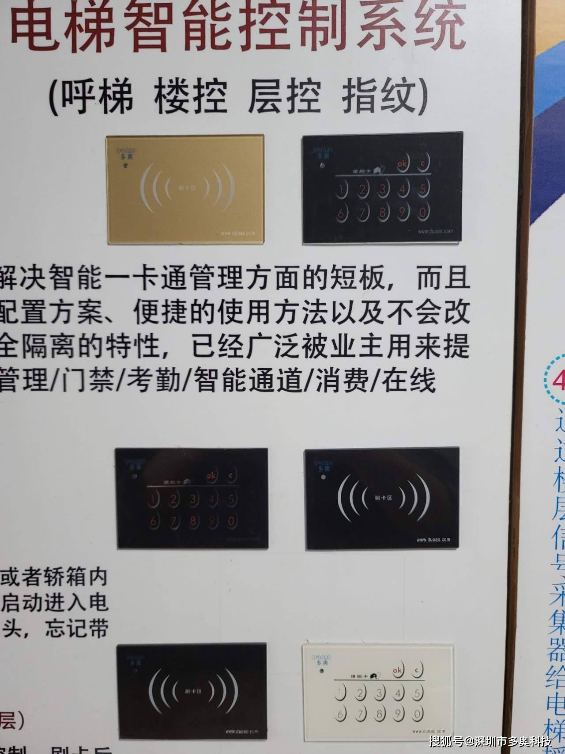
语音梯控，声控乘梯，零接触乘梯，无接触乘梯，电梯控制系统，IC卡梯控，机器人乘梯，CPU卡梯控，人脸识别梯控，掌静脉梯控，指纹识别梯控，二维码梯控，手机梯控，“指纹识别梯控系统”，“面部识别梯控系统”，“静脉识别梯控系统”以及“虹膜识别梯控系统
人脸梯控 ，半球枪机人脸识别电梯门禁系统，二维码电梯，机器人梯控，门禁，门禁系统，门禁读卡器，门禁读头，二维码门禁，人脸门禁，指纹门禁，通道闸机派梯，智能派梯，AGV乘梯，智能一卡通，智能一脸通，智能一码通。
